令和４年度愛知県新型コロナウイルス感染症患者等入院医療機関設備整備費補助金
２次募集（令和４年１０月～翌年３月分）申請（及び事前協議）のご案内
愛知県では、国において、新型コロナウイルス感染症対策に係る事業機関の延長が決定された ことを受け、患者等の受け入れに必要となる医療機材や個人防護具の費用、又は高度かつ適切な 医療を提供するために必要な設備整備に必要となる経費に対する支援を継続することとしました。
つきましては、以下に交付金の対象となる要件、申請方法をまとめましたので、申請の際の参考にしてください。（添付資料の取扱等に変更点がありますのでご注意ください。）
《要 点》
１． 交付の対象
ア 入院医療機関設備整備事業：患者等を受け入れる入院医療機関
イ 重点医療機関等設備整備事業：重点医療機関及び高度な医療を提供する入院医療機関
２．補助対象設備（補助基準額の定めがある場合は当該額の範囲内）
入院医療機関設備整備事業 | 補助率 | 重点医療機関等設備整備事業 | 補助率
・初度設備（消耗品及び備品購入費）  ・簡易陰圧装置  ・簡易ベッド  ・人工呼吸器及び付帯する備品  ・体外式膜型人工肺及び付帯する備品  ・簡易病室及び付帯する備品  ・個人防護具 (マスク、ゴーグル、ガウン、グローブ、キャップ、フェイスシールドに限る。) | 10/10 | ・超音波画像診断装置  ・血液浄化装置  ・気管支鏡  ・分娩監視装置  ・新生児モニタ  ・ＣＴ撮影装置等  （画像診断支援プログラムを含む）  ・生体情報モニタ | 10/10
・紫外線照射装置等導入経費 | 1/2
３．留意事項
（１）申請要件の変更について
個人防護具以外の設備整備を行う場合、補助対象を原則、以下に該当する整備に限ります。
① 令和４年８月25日以降※、追加で指定を受けた確保病床に係る設備整備（※この日以降に 新たに確保病床を有する医療機関になった場合は９月２日以降）
② 令和４年８月25日以降、指定区分を疑い患者受入協力医療機関及びその他入院医療機関 から、重点医療機関に変更した場合の高度医療提供に必要な設備整備
（２）事前協議の実施について
ア 個人防護具以外の設備整備を行う場合
○ 整備の内容及び必要性につき確認をさせていただくため、申請に先立ち事前協議書を 提出してください。
○ 協議後、交付申請書の様式をお送りしますので、協議結果に基づき申請してください。
〇 交付申請書の様式に変更がありますので、新しい様式を必ず使用してください。
イ 個人防護具のみの申請を行う場合
事前協議は不要です。（県ホームページから申請書様式をダウンロードしてください。）
（３）個人防護具に係る挙証書類の添付省略について
○ この度の募集から見積書、契約書、カタログ等の提出は不要とします。（個人防護具に 限る。その他設備の申請を行う場合は添付が必要です。）
○ 添付省略は交付申請の際のみ。実績報告の際は納品書、領収書等の提出が必要です。
４．補助対象期間
令和４年10月１日から令和５年３月31日までの整備（納品）分
（この期間に納品された対象設備であること。個人防護具は当該期間中における使用分に限る。）

疑い協力病床等から確保病床以外に転換した際、当該 病床に整備の設備は確保病床として別途指定を受けた 病床への移設を前提とします。

１．対象外となる経費及び「付帯する備品」について
○ 個人防護具は前頁破線内に掲げる品目に限ります。消毒液、アームカバー、シューズカバー等は補助対象外となりますので申請の際は計上しないようにしてください。
○ 「付帯する備品」とは、設備整備に必要な備品をいいます。
設備の整備そのものに関係しない、医療用消耗品あるいは交換品の購入に係る経費は補助 対象外となりますので、申請の際は経費に計上しないようにしてください。（計上されている 場合、補助対象経費からの除外を依頼することになります。）
○ 個人防護具以外の設備整備の係る申請の際には、その旨がわかるカタログ等の資料を添付 してください。（個人防護具については、この度から交付申請の際は添付不要とします。）

１ 提出書類の作成・送付方法
（１）個人防護具以外の設備整備に係る経費を申請する場合
ア 事前協議書の提出
県ホームページにてダウンロードした事前協議書データ（Excel形式）に必要事項を入力してください。（手書き不可）
URL：https://www.pref.aichi.jp/site/covid19-aichi/aichi-iryohojokin-r4setubi.html
① 県感染症対策課の補助金専用メールアドレスあて事前協議書データをメールで送付 してください。
個人防護具も購入予定の場合、当該分の見積書等は提出不要です。
② 以下の書類を郵送にて送付してください。
・ 事前協議書（１枚目の表紙のみで構いません。）
・ 見積書、カタログ等の写し（型番、数量、金額が判読できるもの。）
・ 平面図（確保病床の位置、過去に本補助金を活用して整備した設備及び整備予定の設備の配備状況が判るもの。）
③ 整備を必要とする根拠となるバックデータ資料
イ 交付申請書の提出
事前協議を終えた後、県から交付申請書様式のデータをメールでお送りします。
協議結果に基づく整備内容を入力の上、以下のとおり対応してください。
① 県感染症対策課の補助金専用メールアドレスあて申請書データをメールで送付して ください。
事前協議の結果に基づき申請いただくため、改めての見積書等の提出は不要です。
② 以下の書類を郵送にて送付してください。
・ 振込先口座の通帳写し
申請書の「振込先情報」シートを印刷し台紙として貼り付けすること。
※過去の申請の際と振込先に変更がない場合も提出が必要です。
・ 事前協議結果に係る県から送付のメールの写し
※ 協議後、整備予定の内容に変更がある場合、申請書の提出前に御一報ください。
再協議の要否につき判断の上、以後の手続きについて御案内します。
※ 個人防護具のみとその他設備に分けての申請はできません。（１機関１申請）
（２）個人防護具のみの経費を申請する場合
事前協議は不要です。県ホームページにてダウンロードしたデータ（Excel形式）に必要事項を入力してください。（手書き不可）
URL：https://www.pref.aichi.jp/site/covid19-aichi/aichi-iryohojokin-r4setubi.html
① 申請書データを県感染症対策課の補助金専用メールアドレスあて送付してください。
② 以下の書類を郵送にて送付してください。
・ 振込先口座の通帳写し（申請書の「振込先情報」シートを印刷し台紙として貼り付けすること。）※過去の申請の際と振込先に変更がない場合も提出が必要です。
※ 見積書、カタログ等の写し等の挙証書類は提出不要です。

（３）提出方法（上記（１）（２）共通）
書 類 | 送付方法・宛先 | 備 考
申請書 | メール（必ずエクセル形式による。）  aichi-iryohojokin@pref.aichi.lg.jp | メール題名および申請書ファイル名を「（申請者名）コロナ入院設備補助金交付申請」とすること。
通帳写し  見積書等 | 〒460-8501  名古屋市中区三の丸三丁目１番２号  県感染症対策課助成グループ 宛 | 封筒に「コロナ入院設備補助金交付申請」と 朱書すること。  見積書、カタログ等とともに、申請様式にある振込先情報（台紙）に通帳写しを貼りつけ送付すること。
【！重要！】提出にあたっての注意事項
○ 集計ツールで支払い処理を行いますので、申請書データは必ずExcel形式で提出して ください。
○ 通帳の写し、見積書等の郵送を忘れないようお願いします。
（支払先の口座番号等が正しく記載されているか確認する必要があります。）
２ 受付期間（個人防護具以外の設備整備を行う場合については、事前協議書の提出期間）
令和４年11月１日（火）から令和４年11月30日（水）まで【いずれも期限厳守】
・ メールは期限内必着、郵送分は消印有効でお願いします。
・ なお、事前協議を要する場合は、申請期間内での事前協議書の提出を条件とし、申請期間 終了後においても交付申請を受け付けることとします。
・ いずれか一方でも期限を過ぎた後の受付は一切対応しかねますので御注意ください。

３ 申請後の手続きについて（別紙「図解」も参照してください。）
○ 申請内容を、県が確認の上、交付決定します。（不備等での補正を依頼する場合あり。）
○ 交付決定後、申請内容に基づき事業を実施していただき、
・実績報告書のデータをメール
・契約書、納品書等は郵送
にて提出をしていただきます。
・ 事業完了日（最終納品日）
・ 交付決定日
のいずれか遅い日から30日以内に実績報告書を提出してください。
実績報告書の提出手続については、後日改めて御案内します。

４ 補助金の支払いについて
県にて実績報告書を確認し、内容に不備がなければ実績額を確定、その旨をメールでお知らせします。（不備がある場合、報告書データの修正・再送付をメールで依頼します。）
実績額を確定、県にて支払手続を行い、指定の振込先口座あて補助金をお支払いします。

５ 証拠書類の保管
補助金に係る証拠書類は、交付決定日の属する年度の終了後５年間保管してください。
国の会計検査や県による実地確認の際、証拠書類の原本が確認できない場合は補助金の返還等の指導がされる場合があるため、保管にあたり不備のないよう御注意ください。

６ その他
交付申請を行う者は、以下いずれの要件を満たしている必要があります。
・ 補助を受ける経費について他の補助金等の交付を受けていないこと。
・ 本補助金により整備した設備は新型コロナウイルス感染症対策の目的以外に使用しないこと。
・ 暴力団員又は暴力団関係者と実質的を含めいかなる関係も有していないこと。

７ 問い合わせ先
対象要件や書類の書き方などでご不明な点等があった場合は市町村ではなく、愛知県の以下の連絡先までご連絡ください。
（お問い合わせが多数寄せられることが見込まれますので、できる限り御質問はメールでいただきますようお願いします。）
主な質問は県HPにQ＆Aとして掲載しますので、御質問の前に御確認ください。
担 当 愛知県感染症対策局助成グループ
メール aichi-iryohojokin@pref.aichi.lg.jp
（件名を「コロナ入院設備補助金交付申請質問」としてください。）

【交付までのイメージ】（個人防護具以外の設備整備を行う（事前協議を要する）場合）
別 紙
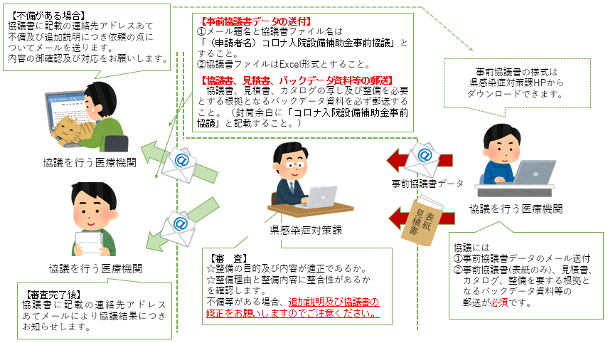
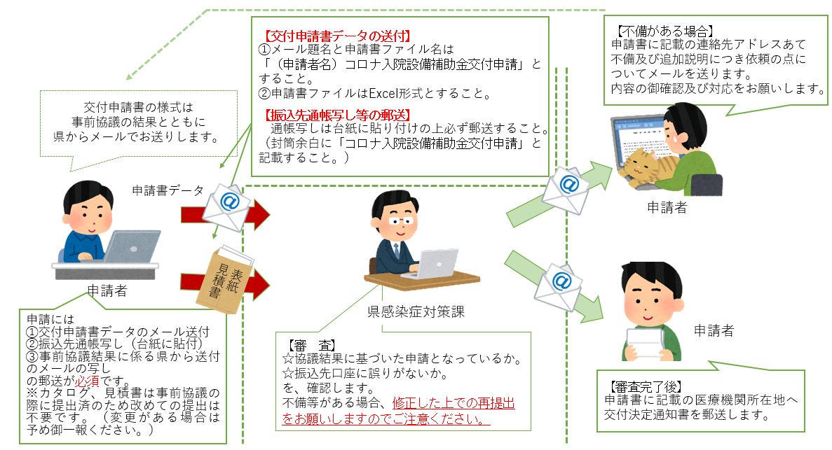
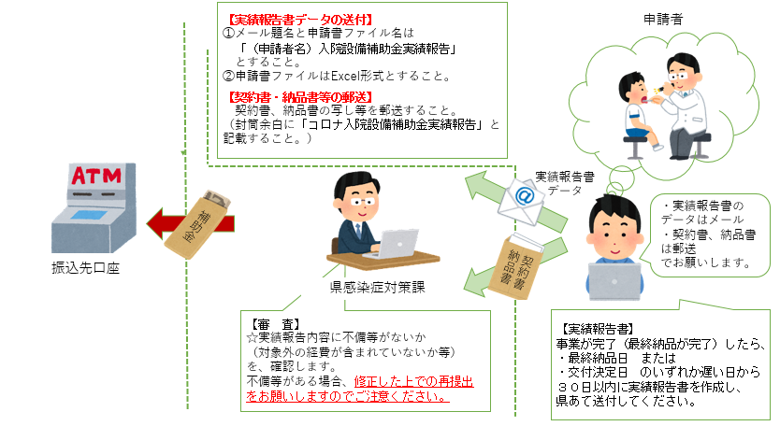

【交付までのイメージ】（個人防護具のみの申請（事前協議不要）の場合）
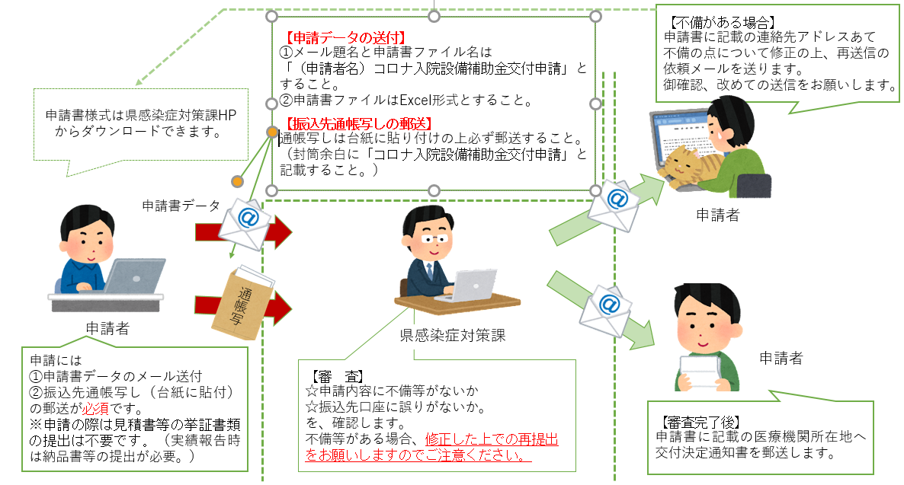

《注意》実績報告の際には経費の発生の事実を確認できる書類（納品書、領収書等）の 提出が必要です。
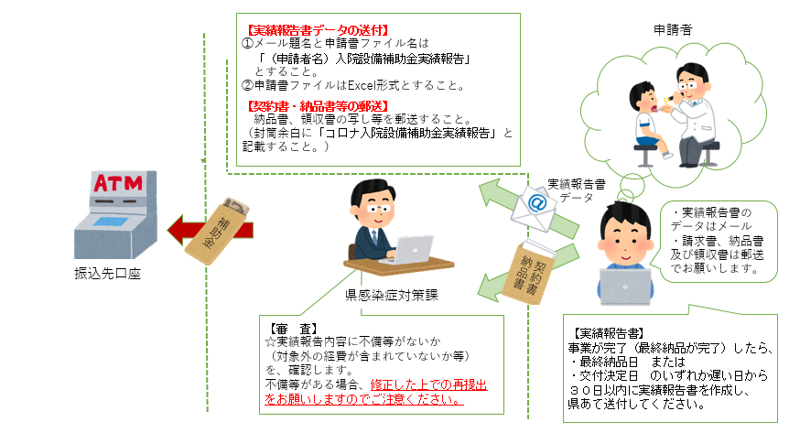

《事前協議書作成の手引き》（併せて見積書、カタログ等の御準備をお願いします。）
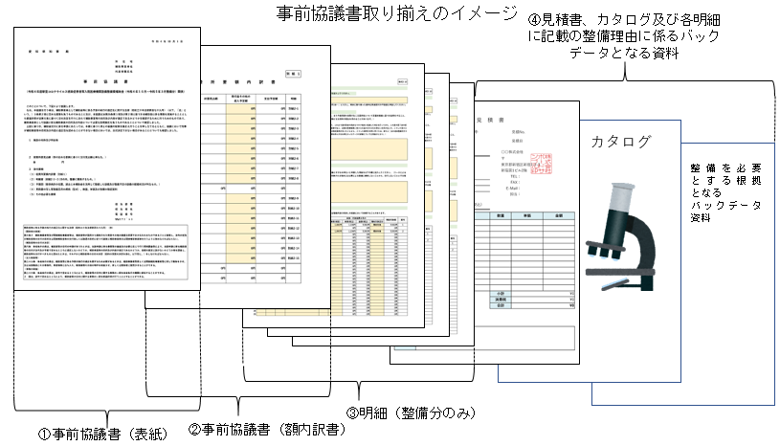

① 「はじめに入力してください」のシートに必要事項を入力してください。
未入力の状態のシートは左のようになっています。
法人の名称や住所等、必要情報を黄色のセルに入力していってください。
不備がある場合、「×」及びコメントとともに赤色で表示されます。
未入力の状態だとほぼ赤色の状態ですので、 赤色の表示がなくなるように入力していってください。（各種「明細」シートがあるものは未入力（申請しない）状態であるため「○」となっています。）

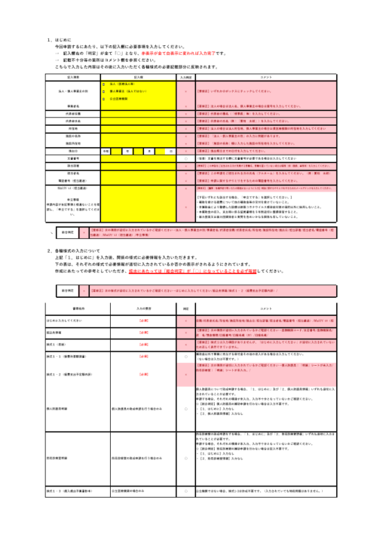

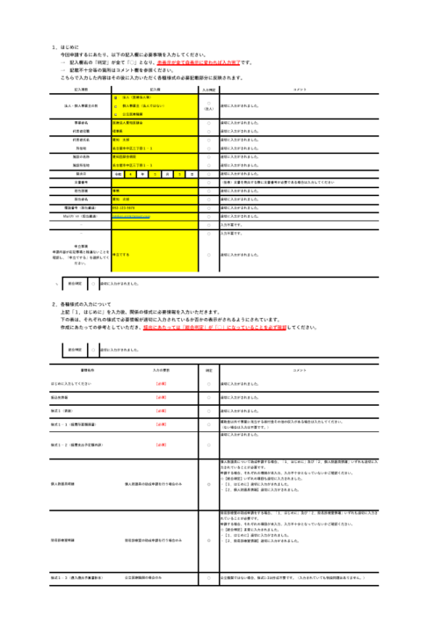

不備がない状態になると右のように表示されます。（提出できる状態になっています。）
下の段は、
「はじめに入力してください」以外のシートが適切に入力されているか、「判定」及び「コメント」が表示されるようになっていますので提出の際に 参考にしてください。
全てのシートが適切に入力される（提出できる状態になる）と、こちらが「○」と表示されます。

②「確保病床使用状況調査票」に必要情報を入力してください。
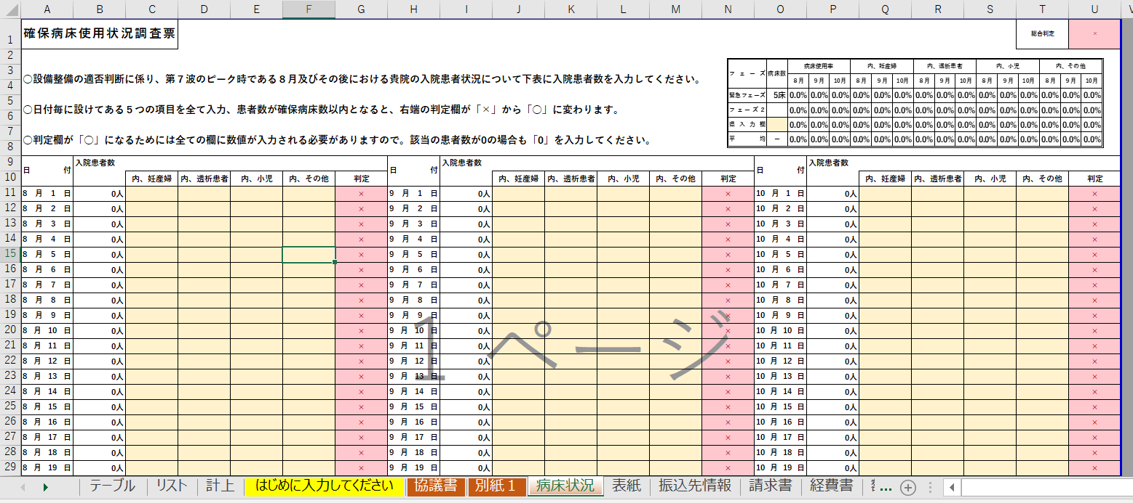

○ 設備の整備の必要性を把握する基礎資料として、第７波のピーク時から直近10月末までの 確保病床の使用状況を把握する必要があります。
○ 表の黄色の欄にそれぞれ、各日の入院患者数（妊産婦、透析患者、小児及びその他）を入力 していってください。（０の場合は「０」と入力し、空欄がないようにしてください。）
○ それぞれの日の区分毎の患者数が入力されると、左に入院患者数の合計が表示され、右の赤色の「×」が白地の「○」に表示が変更されます。
○ 表中の日付について患者数を入力し、全ての「×」表示が「○」と表示されたら入力完了です。（右上の「総合判定」が「○」と表示されます。）
○ なお、入力いただいた内容は、HER-SYSで確認させていただく場合があります。）

②－１「個人防護具明細」の作成（個人防護具の申請を行う場合のみ）
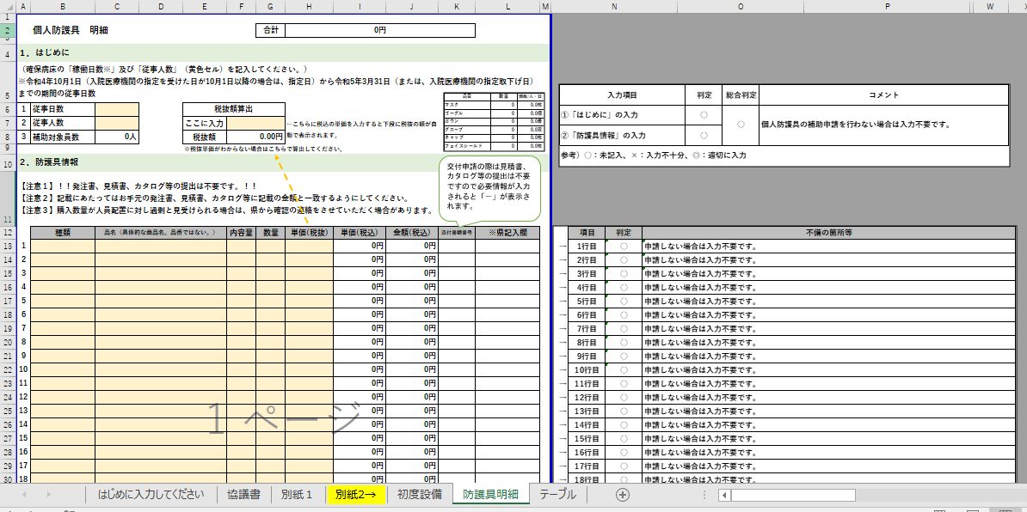

①「１．はじめに」の入力
貴院で入院受入対応を行う以下の情報を入力してください。
・「従事日数」（令和４年10月１日から令和５年３月31日までの見込日数）
・「従事人数」（１日あたり平均従事人数）※医療スタッフのみ。事務員等は除く。
②「２．防護具情報」の入力
○ 入力する行の「種類」（プルダウンから選択）、「品名」、「数量」及び「税抜単価」を入力してください。（購入内容の具体が把握できるよう品番、型番のみの記入はしない。）
○ 見積書等に記載の単価が税込価格のみのため、税抜単価がわからない場合は上段にあります税抜額の算出欄を使用して確認してください。（少数第２位まで表示されます。これと同値を金額欄に入力すると整数値で表示されますが、誤作動ではありません。）
○ 「内容量」欄には、各個人防護具の単価購入毎の入数を入力してください。（１箱50枚入りのマスクの場合は「50」を入力。）
○ 個人防護具については事前協議及び交付申請の際、見積書、カタログ等の挙証書類の提出は不要となりますので、右端の「添付資料番号」欄は「－」と表示されます。
（実績報告の場合のみ）
○ 入力行に必要情報が全て入力されると右端の欄に数字が自動表示されます。
○ この数字は、郵送する見積書等（後にご案内します）中、当該金額が記載されている箇所に手書きで記入してください。

→ 以上で入力は完了です。
「はじめに入力してください」で、赤色の表示がないか、再度御確認ください。

②－２ 個人防護具以外「明細」の作成
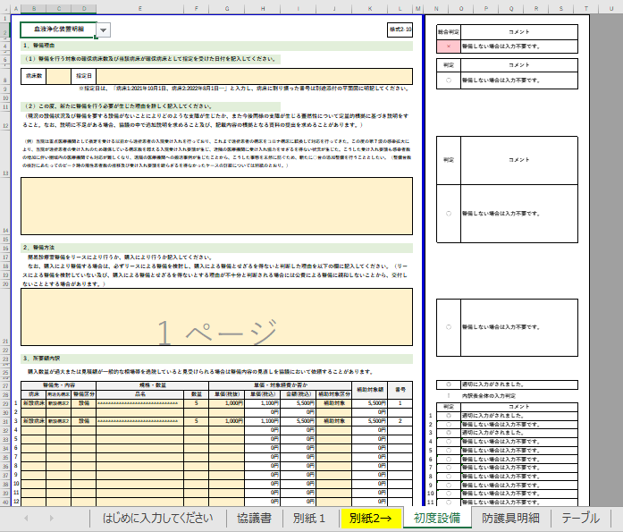

ベッドに必ずしも紐付けるものではありませんが、１病床１台で紐付けした場合、整備する病床に番号付けをした場合の番号を選択してください。

○（１）の欄
・ 当該機器を整備する病床数及び、それぞれが確保病床として指定を受けた日付を入力してください。
・ 入力いただいた病床に付した番号に基づき、別途提出をお願いします平面図上で、確保 病床に番号を記載しいずれの病床に整備するかわかるように示してください。
・ 他の確保病床で既に配備済みの機器があれば平面図上にその配備状況を記入してください。
○（２）の欄
・ この度配備を要するとの判断に至った経緯について、例文を参考に当該機器が必要な根拠となる入院患者の状態特性及び、直近の感染ピーク時及び平時における入院患者数、機器の整備が不足していたため生じた困難ケースの具体等の詳細を記入してください。
・ また、説明中で整備の必要性としての根拠となる実績数値あるいはケース事例に係る資料を提出していただくことになりますので、ご用意いただきますようお願いします。
・ 具体的な根拠等に不足がある場合、追加で説明を求める場合があります。

②「２．整備方法」の入力
○ 国の取扱に基づき、特に高額な医療機器についてはリースでの整備とするよう示されている ため、リースあるいは購入での整備のいずれとするか記載してください。
○ 購入により整備する場合は必ずリースによる整備を検討し、購入による整備とせざるを得ないと判断した理由及び検討の過程を時系列順に記入してください。
○ なお、全く検討をしていない又は検討が不十分と認められる場合には、県としての補助に よる整備に親和しないため、交付しないとすることがあります。

②「３．所要額内訳」の入力
○ 「病床」、「用途先病床」（プルダウンから選択）、「規格（型式）」、「数量」、「税抜単価」及び「補助対象区分」（対象・対象外）を入力してください。
○ 見積書に記載の内訳を全て入力し、見積金額の合計と、右上の「実支出予定額」が一致するように入力してください。
○ なお、入力行に必要情報が全て入力されると、右端の欄に数字が自動表示されます。
○ この数字は郵送する見積書等中、当該金額が記載されている箇所に手書きで記入してくだ さい。

→ 以上で入力は完了です。
「はじめに入力してください」で、赤色の表示がないか、再度御確認ください。

③ 提出準備
以下のとおり提出してください。
ア 事前協議書データをメールで送付
作成した事前協議書データをExcel形式で県感染症対策課あて送信してください。
その際、
メール題名及び事前協議書ファイル名は「（申請者名）コロナ入院設備補助金事前協議」とし、
県の補助金専用アドレス（aichi-iryohojokin@pref.aichi.lg.jp）あて送信してください。

イ 必要書類の郵送
・ ①の手順で自動作成される、事前協議書の「表紙」を印刷したもの。
・ 《個人防護具以外》整備する設備の「品名」、「規格」、「金額」がわかる見積書、カタログ等の写し
・ 平面図（確保病床の位置、過去に本補助金を活用して整備した設備及び整備予定の設備の配備状況が判るもの。）
・ 整備を必要とする根拠となるバックデータ資料
の４点を県感染症対策課助成グループあて送付してください。
【郵送先】
〒460-8501
名古屋市中区三の丸三丁目１番２号
県感染症対策課助成グループ 宛
《封筒に「コロナ入院設備補助金事前協議」と朱書してください》

《提出期日等》（再掲）
令和４年11月１日（火）から令和４年11月30日（水）まで【いずれも期限厳守】
・ メールは期限内必着、郵送分は消印有効でお願いします。
・ なお、事前協議を要する場合は、申請期間内での事前協議書の提出を条件とし、申請期間 終了後においても交付申請を受け付けることとします。
・ いずれか一方でも期限を過ぎた後の受付は一切対応しかねますので御注意ください。
④ 事前協議書の提出後について
○ 県において内容を確認の上、確認事項等がありましたら事前協議書に記載のメールアドレスあて連絡をします。
○ 協議結果が出ましたら同じくメールによりその旨、また交付申請書の様式をお送りします ので、申請の準備をいただきますようお願いします。
《申請書作成の手引き》
① 「はじめに入力してください」のシートに必要事項を入力してください。

県ホームページからダウンロードした未入力の状態のシートは左のようになっています。
法人の名称や住所等、必要情報を黄色のセルに入力していってください。
黄色のセルの右には、
・「入力判定」（○か×：適切に入力されたか）
・「コメント」（不備がある場合、その内容）
が表示されるようになっています。
不備がある場合、「×」及びコメントとともに赤色で表示されます。
未入力の状態だとほぼ赤色の状態ですので、 赤色の表示がなくなるように入力していってください。（各種「明細」シートがあるものは未入力（申請しない）状態であるため「○」となっています。）

入力内容に
・前回交付決定番号（今年度の交付決定を受けている場合のみ記入してください。）
・振込先口座情報
の入力欄が新設されています。

不備がない状態になると右のように表示されます。（提出できる状態になっています。）
下の段は、
「はじめに入力してください」以外のシート が適切に入力されているか、「判定」及び 「コメント」が表示されるようになっていますので提出の際に参考にしてください。
全てのシートが適切に入力される（提出できる状態になる）と、こちら
が「○」と表示されます。

② 「振込先情報」のシートに振込先口座の通帳写しを貼り付けしてください。
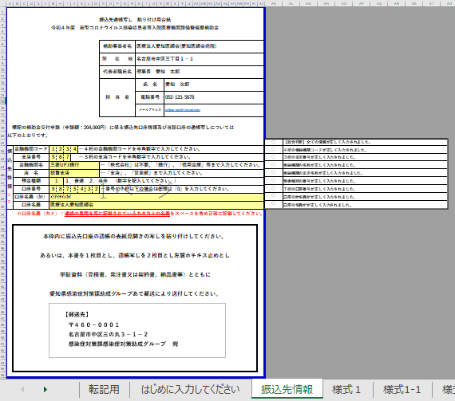

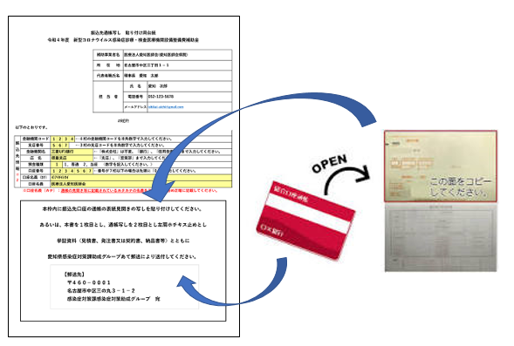

「はじめに入力してください」にて入力いただいた内容が自動で反映されますので、表示内容を確認ください。
また、以下の図のとおり振込先口座の各種情報がわかるよう通帳のコピーをシートの欄内に貼り付けしてください。
①金融機関コード、②金融機関名、③店番、④支店名、⑤口座番号、⑥口座名義（半角ｶﾀｶﾅ）
→ これで、必要な郵送物のひとつが完成です。

③「支出予定額内訳」(様式１－２)に必要情報を入力してください。
「表紙」及び「経費所」のシートは自動で作成されますので、「様式１－２」を作成します。
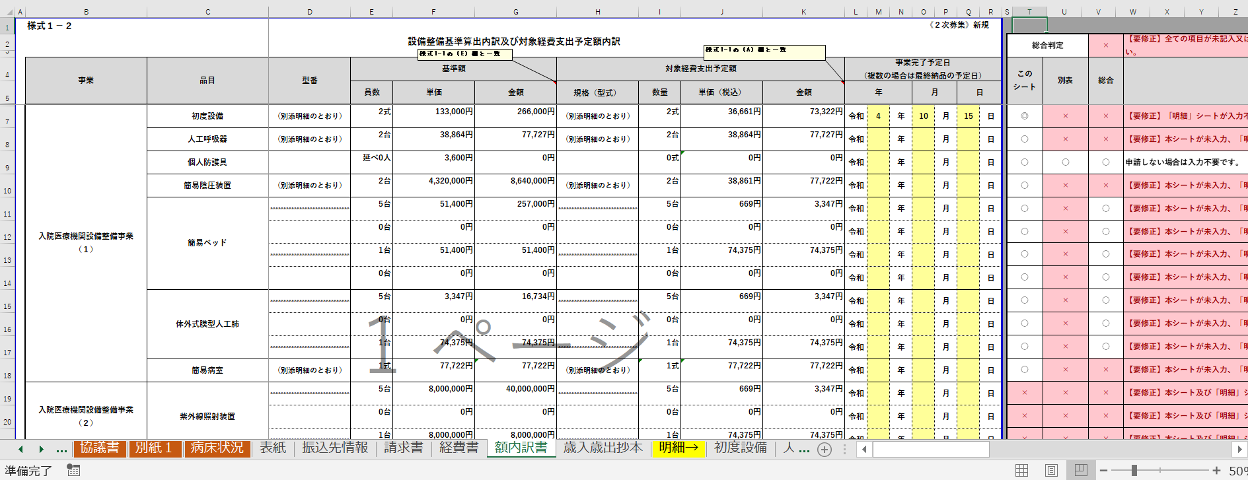

型番、員数、単価は、「明細」シートに必要事項を入力すると自動表示されます。
本シートでは事業完了予定日（納品予定日）のみを入力してください。
なお、納品予定日はそれぞれの品目の括りの中で最終の納品日付としてください。
なお、同一型番を複数整備する場合、納品予定日はその中で最終の日付としてください。

④－１「個人防護具明細」の作成（個人防護具の申請を行う場合のみ）
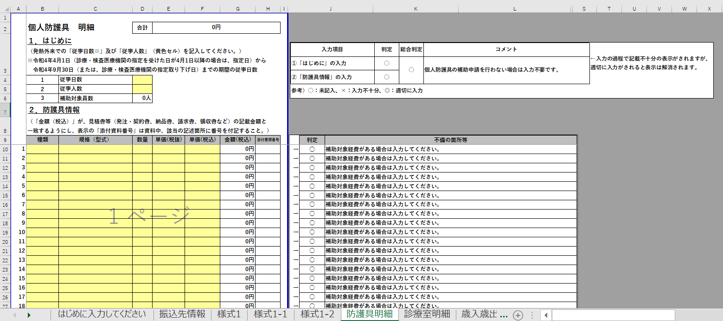

それぞれの行に適切に入力されているか、右の判定欄に表示がされますので参考にしてください。
入力不十分等がある場合、赤字で表示されます。

①「１．はじめに」の入力
貴院で入院受入対応を行う以下の情報を入力してください。
・「従事日数」（令和４年10月１日から翌年３月31日までの見込日数）
・「従事人数」（１日あたり平均従事人数）
②「２．防護具情報」の入力
○ 入力する行の「種類」（プルダウンから選択）、「品名」、「数量」及び「税抜単価」を入力 してください。
○ 個人防護具については交付申請の際、見積書、カタログ等の挙証書類の提出は不要となりますので、右端の「添付資料番号」欄は「－」と表示されます。
→ 以上で入力は完了です。
「はじめに入力してください」で、赤色の表示がないか、再度御確認ください。
④－２ 個人防護具以外の「明細」の作成（それぞれの品目の申請を行う場合のみ）
○ 事前協議に基づき、協議書に記載の内容を入力してください。

⑤ 提出準備
○ 以下のとおり提出してください。
ア 申請書データをメールで送付
作成した申請書データをExcel形式で県感染症対策課あて送信してください。
その際、
メール題名及び申請書ファイル名は「（申請者名）コロナ入院設備補助金交付申請」とし、
県の補助金専用アドレス（aichi-iryohojokin@pref.aichi.lg.jp）あて送信してください。
イ 通帳写しの郵送
②の手順で作成した、台紙に振込先口座のコピーを貼り付けしたもの
を県感染症対策課助成グループあて送付してください。
《個人防護具のみの申請の場合》
○ 見積書、カタログ等の写し等の挙証書類は提出不要です。（交付申請の際のみ。実績報告の際は、経費発生の事実を確認する必要があるため、納品書、領収書等の提出が必要です。）
《事前協議が必要な申請の場合》
○ 個人防護具以外の設備の整備に係る挙証書類については、事前協議の際に御提出いただいた諸資料をもって交付申請書における添付資料に替えさせていただきます。
○ なお、事前協議から整備の内容に変更がある場合、申請書の提出前に県へ御一報いただき ますようお願いします。（内容に基づき、以後の手続きについて御案内します。）
【郵送先】
〒460-8501
名古屋市中区三の丸三丁目１番２号
県感染症対策課助成グループ 宛
《封筒に「コロナ入院設備補助金交付申請」と朱書してください》

